1、假设我们有一张用户表（User）和一张角色（Role）表，一个用户可以有多个角色，一个角色也可以有读个用户，所以是多对多的关系。

多对多关系配置：（通常都是建立一张中间表）
- 在用户类对应的xml中配置
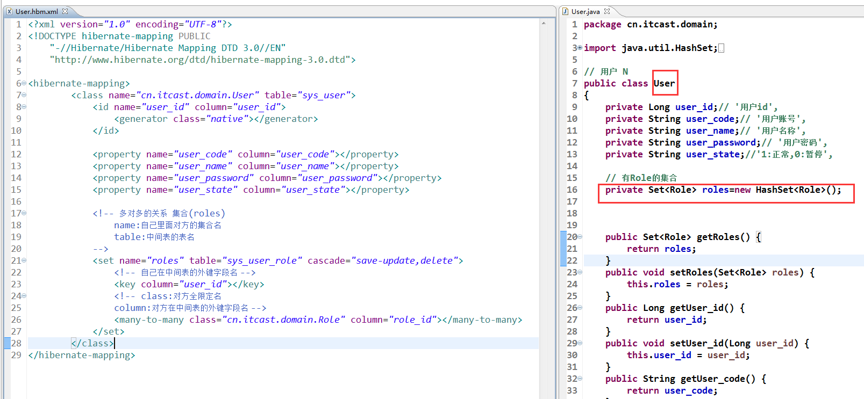
- 在角色类对应的xml中配置
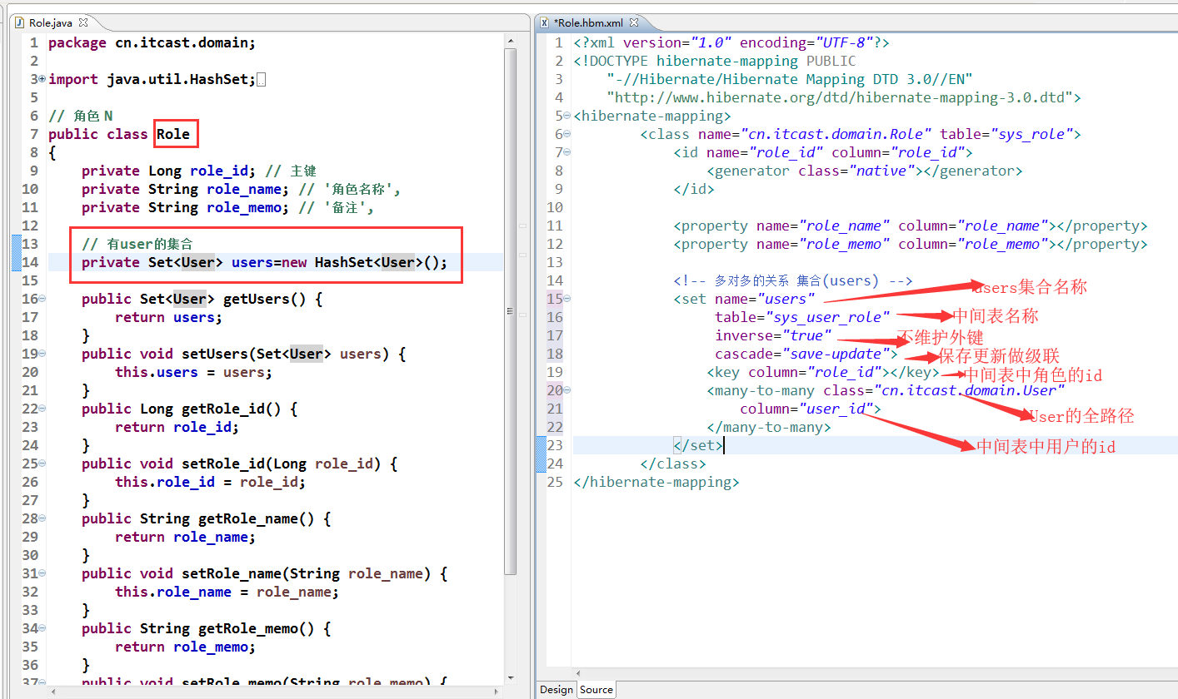
注意：在一对多的时候，在一的一侧放弃外键的维护。在多对多的时候，通常都是被动的一方放弃外键的维护。否则会报错的，报的是中间表的主键重复

2、多对多也可以做级联操作，保存谁在谁上做级联。比如保存用户，则在用户类对应的xml上做级联配置。在企业开发多对多中，几乎不用级联操作

